Министерство образования Республики Беларусь

Учреждение образования

Белорусский государственный университет

информатики и радиоэлектроники

Кафедра защиты информации

**Лабораторная работа №16**

Однофазный управляемый выпрямитель

Выполнила: Проверила:

Савченко Е.А. Пухир Г. А.

Минск 2021

**Цель работы:** исследовать принципы работы и характеристики тиристорного управляемого выпрямителя.

**Результаты измерений:**

**Таблица 1 –** Регулировочные характеристики управляемого выпрямителя.

|  |  |  |  |  |  |  |  |  |
| --- | --- | --- | --- | --- | --- | --- | --- | --- |
| **Фильтр** | **Параметр** | **Угол управления $α$** | | | | | | |
| **10 $°$** | $$45°$$ | **60 $°$** | **90 $°$** | **120 $°$** | **135 $°$** | **170 $°$** |
| Lin | Uн , В | 46 | 42 | 38 | 26 | 16 | 10 | 2 |
| Uн пр , В | 30 | 30 | 40 | 25 | 25 | 25 | 7,5 |
| Кп | 0,65 | 0,71 | 0,79 | 1,54 | 1,56 | 2,5 | 3,75 |
| L+VD | Uн , В | 45 | 40 | 36 | 24 | 14 | 9 | 1 |
| Uн пр , В | 10 | 12,5 | 7,5 | 5,15 | 2,5 | 4,2 | 0,1 |
| Кп | 0,22 | 0,31 | 0,21 | 0,215 | 0,18 | 0,47 | 0,1 |
| L | Uн , В | 45 | 34 | 26 | 4 | 2 | 1 | 0,5 |
| Uн пр , В | 12,5 | 10 | 7,5 | 2,5 | 1,5 | 1 | 0,2 |
| Кп | 0,28 | 0,29 | 0,29 | 0,625 | 0,75 | 1 | 0,4 |

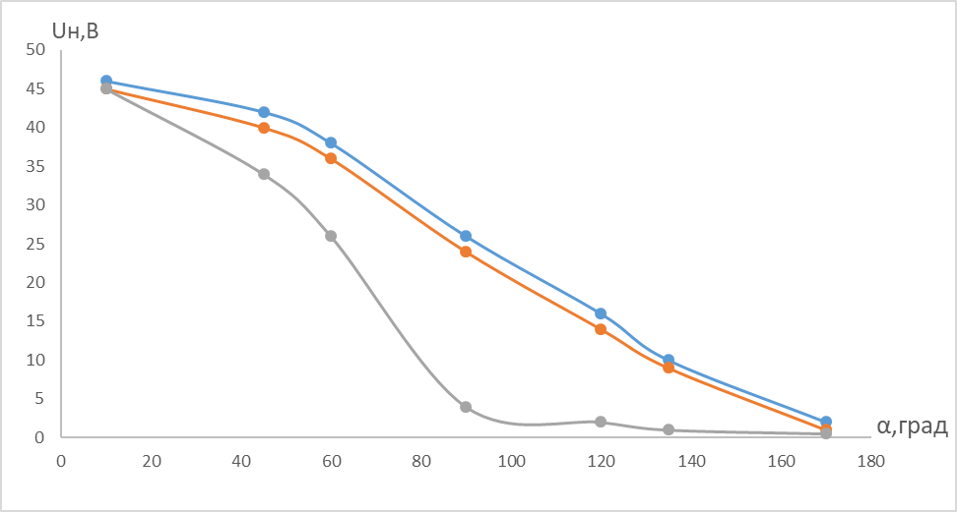

**Lin**

**L**

**L+VD**

**Рисунок 2** – Графики зависимости Uн = f(α)

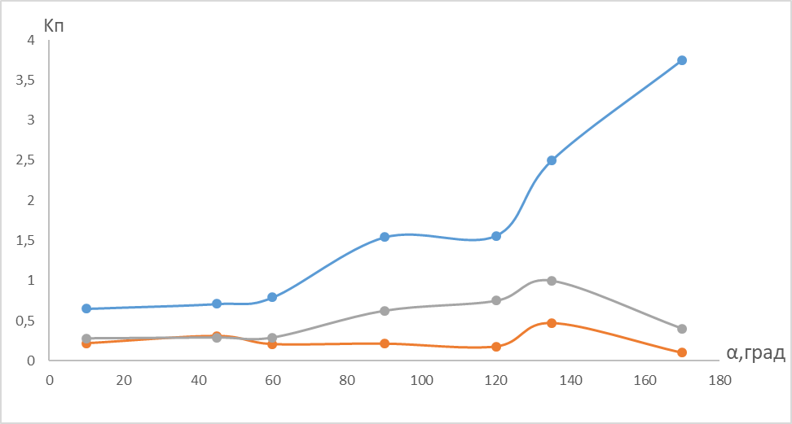**Рисунок 3** – Графики зависимости Kп = f(α)

**L**

**Lin**

**L+VD**

**Таблица 2** - Нагрузочная характеристика управляемого выпрямителя.

|  |  |  |  |  |  |  |  |
| --- | --- | --- | --- | --- | --- | --- | --- |
| **Фильтр** | **Угол α** | **Параметр** | **Значения параметров** | | | | **Rвых, Ом** |
| Lin | $$45°$$ | Iн , мА | 16 | 20 | 30 | 50 | 0,05 |
| Uн , В | 43 | 43 | 42 | 41 |
| 135 $°$ | Iн , мА | 4 | 6 | 7 | 12 | 0,1 |
| Uн , В | 10 | 10 | 9,5 | 9 |
| L+VD | $$45°$$ | Iн , мА | 14 | 20 | 32 | 50 | 0,06 |
| Uн , В | 43 | 42 | 41 | 40 |
| 135 $°$ | Iн , мА | 4 | 6 | 7 | 12 | 0,25 |
| Uн , В | 10,5 | 10 | 9 | 9 |
| L | $$45°$$ | Iн , мА | 12 | 17 | 26 | 50 | 0,08 |
| Uн , В | 36 | 36 | 35 | 33 |
| 60 $°$ | Iн , мА | 10 | 12 | 20 | 38 | 0,05 |
| Uн , В | 28 | 28 | 27 | 26 |

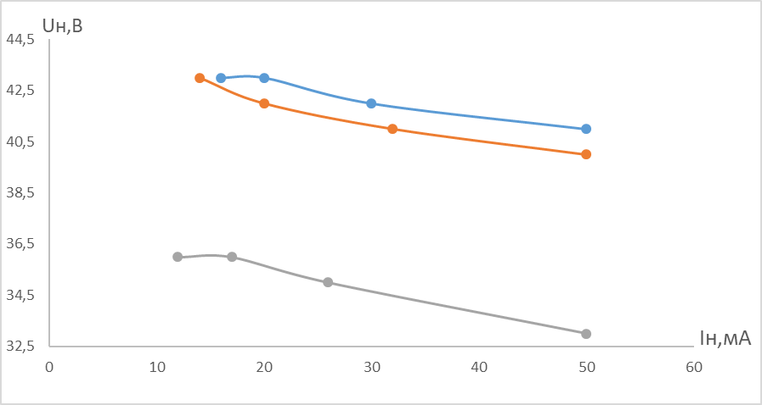**Рисунок 4** – Графики зависимости Uн = f(Iн) при угле 45 $°$

**L**

**L+VD**

**Lin**

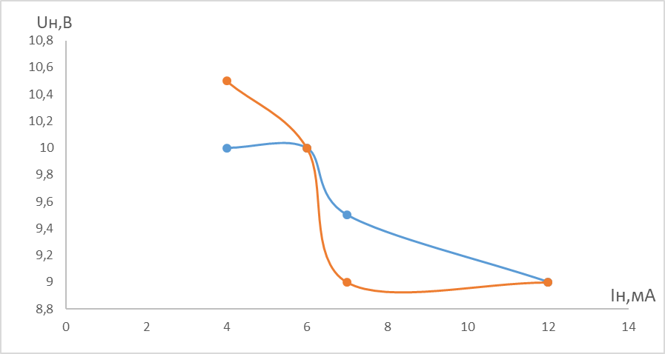

**L+VD**

**Lin**

**Рисунок 5** – Графики зависимости Uн = f(Iн) при угле 135 $°$

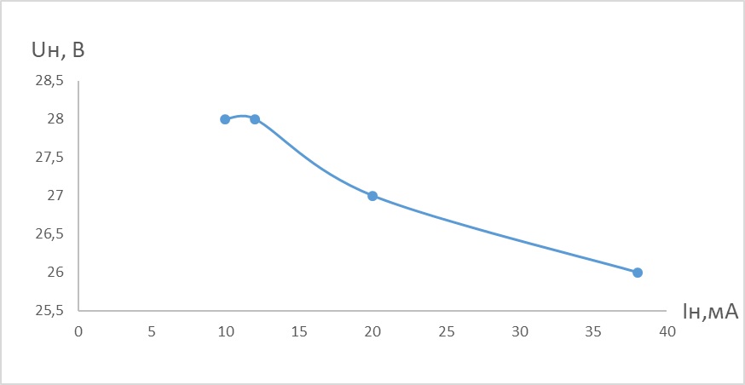**Рисунок 6** – График зависимости зависимости Uн = f(Iн) при угле 60 $°$ и при фильтре L

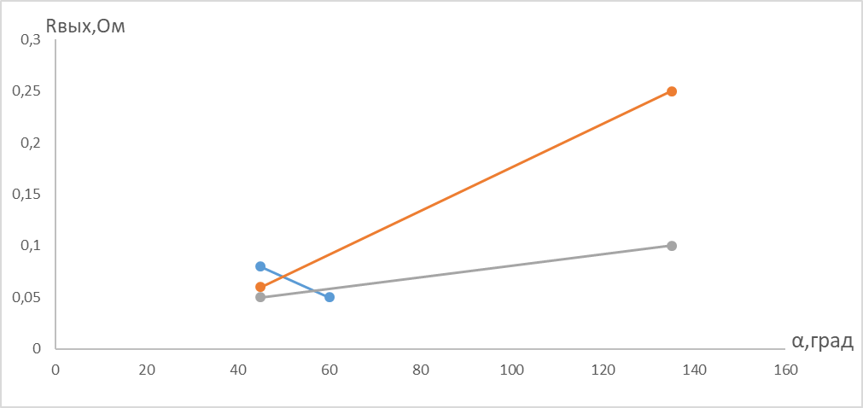

**Lin**

**L+VD**

**L**

**Рисунок 7** – Графики зависимости Rвых = f(α)

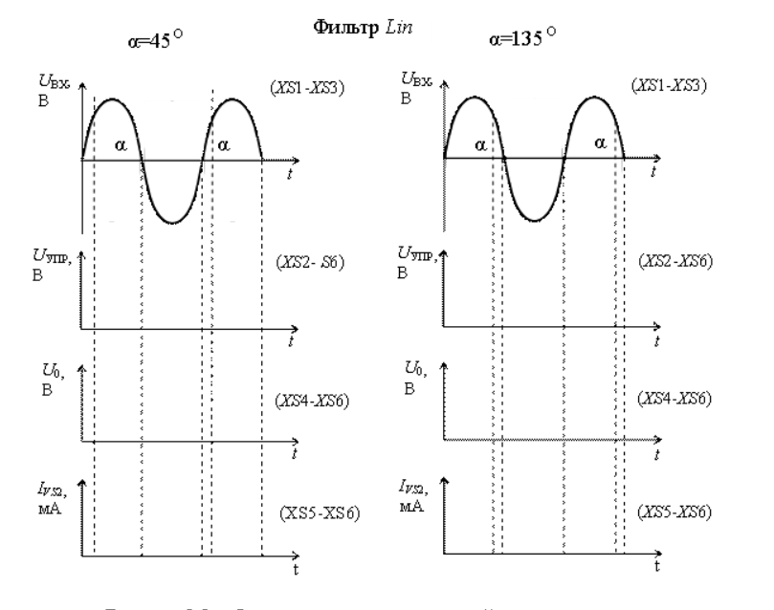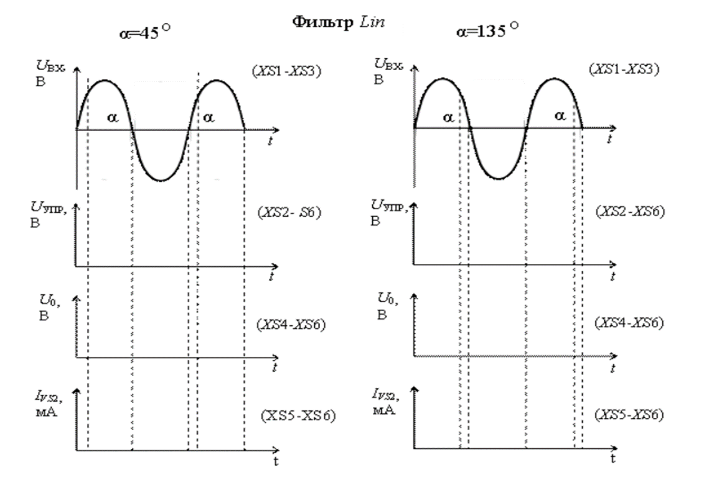

***L+VD***

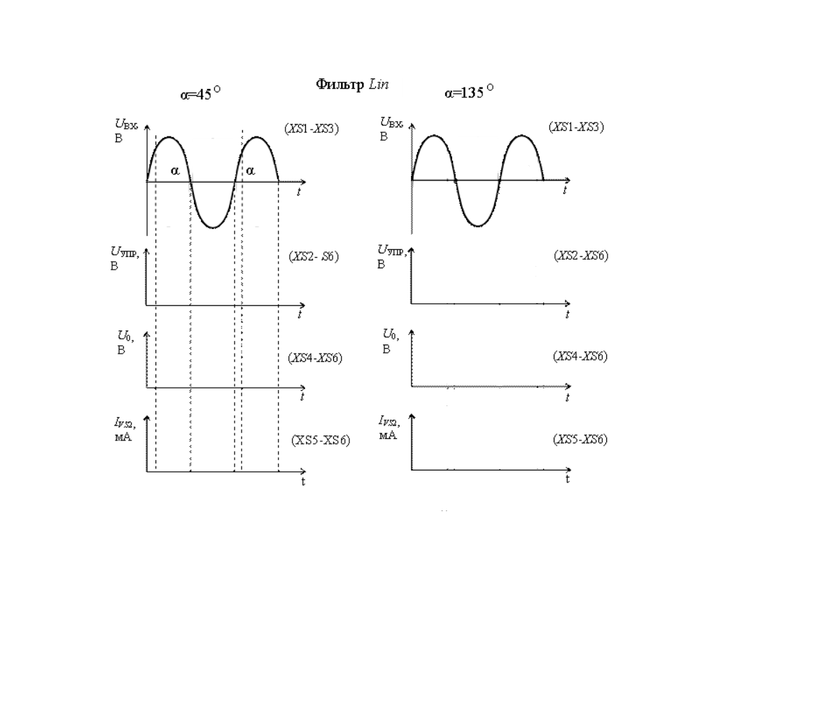**Вывод:** в ходе работы были исследованы принципы работы и характеристики тиристорного управляемого выпрямителя. Исследованы нагрузочная и регулировочная характеристики при различных фильтрах и углах управления. Были определены выходное сопротивление и коэффициент пульсации. По полученным значениям коэффициента пульсации при фильтрах Lin и L можно сделать вывод, что с увеличением угла регулирования возрастают пульсации на нагрузке.

**α=60 $°$**

***L***